УДК 004.94
А.Г.Сурова, В.Г.Адамов

построение трехмерных моделей терриконов по данным дистанционной съемки

Введение. Задача построения трехмерной модели террикона является актуальной во многих сферах человеческой деятельности. В сфере землеустройства и земельного кадастра нередко возникает необходимость четкого обозначения границ терриконов, учета их формы и параметров, а также составления объемных карт местности. В промышленности требуется вести учет параметров терриконов с точки зрения их использования в качестве вторичного сырья. Экологическая сфера уделяет особое внимание терриконам как достаточно опасным экологическим объектам, потому весьма важно располагать детальной информацией, необходимой для разработки программ рекультивации и приостановки опасного разрушения терриконов.
На данный момент идет процесс систематизации имеющейся информации о терриконах, создаются экологические карты и схемы. К примеру, действует экологический сайт Донецка[1], на котором на картах Google Maps вручную обозначены породные отвалы и нанесены данные о них(рис.1).

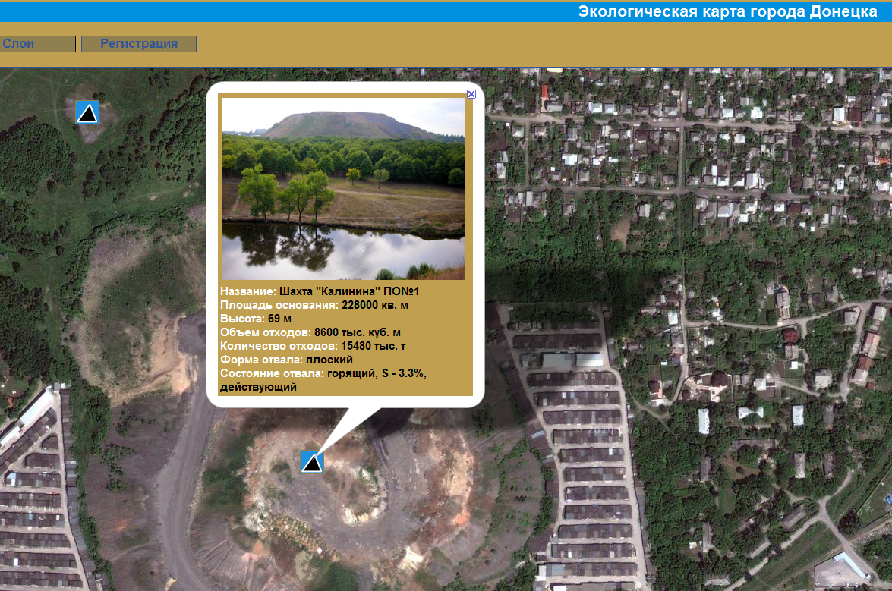
Рис.1 Рабочее окно экологического сайта Донецка

Информация, имеющаясяся на сайте, охватывает терриконы Донецка и его окрестностей, а по области, как Донецкой, так и Луганской, отсутствует. Кроме того, данные для терриконов, указанные на сайте, не совпадают с полученными геодезическим способом. Построение трехмерных моделей терриконов, использующее их реальные снимки из космоса, позволяет получать, проверять и уточнять параметры для описания терриконов по всей территории Украины.Это подтверждает практическую ценность создания трехмерных моделей.
Целью работы является анализ особенностей изображений дистанционной съемки и функциональных возможностей Google Earth для получения исходных данных, достаточных для построения трехмерных моделей терриконов, классификация получаемой информации и выбор вариантов построения моделей.
Исходные данные. В качестве исходных данных в задаче построения модели террикона использовалась информация, извлеченная из спутниковых снимков. Эти снимки можно заказать за определенную (как правило, довольно высокую) плату либо использовать общедоступные бесплатные изображения, например, которые предоставляются программой Google Earth. Основой данного программного обеспечения являются высококачественные спутниковые фотографии, полученные от компании DigitalGlob.
Установленная на компьютере пользователя программа Google Earth автоматически подкачивает из интернета необходимые изображения и другие данные, сохраняет их в памяти компьютера и на жёстком диске в виде файла dbCache.dat для дальнейшего использования.
Для визуализации изображения в Google Earth используется трёхмерная модель земного шара с учётом высоты над уровнем моря, т.е при отображении снимки «растягиваются» на рельефную модель Земли. Изображения в Google Earth показаны в проекции Geographic (Latitude/Longitude) и системе координат WGS84[2]. Особенностью проекции «широта/долгота» является сохранение правильных углов между линиями широты и долготы, а также то, что линии сетки по широте и долготе отстоят друг от друга на равные расстояния. При построении плоских карт это достигается за счёт искажения формы (пропорций) объектов. Однако, поскольку Google Earth представляет собой трёхмерную модель Земли, то этих искажений в Google Earth нет, искажения присутствуют только на плоских картинках, извлечённых из кэша Google Earth.
Недостатком снимков Google Earth, как и любых изображений, полученных дистанционными методами, является зависимость качества полученных изображений от погодных условий вследствие высокой чувствительности к ним аппаратуры фотосъемки. Этот недостаток может быть устранен применением дополнительной информации, полученной довольно дорогостоящими методами аэрофотосъемки. Другим недостатком снимков является высокая ресурсоемкость их обработки, обусловленная большими размерами изображений.
Недостатки Google Earth компенсируются несомненными достоинствами – отлично детализированными изображениями, наличием географической привязки, а также дополнительными функциями, которые позволяют не только просматривать изображения, но и обрабатывать их. Для получения исходных данных, необходимых для построения трехмерной модели террикона, инструментами Google Earth необходимо определить параметры террикона и сохранить полученную информацию в KML-файле. Структура языка KML основана на тегах с именами и атрибутами, которые используются для достижения определенных целей при просмотре. KML-файлы обычно распространяются в ZIP-архиве(KMZ). В KML-файле для каждого объекта исследования хранится информация об основных геоинформационных свойствах(его географические широта и долгота), а также описание объекта.
Изображения, полученные при помощи Google Earth, можно разделить на 2 класса. Первый класс снимков позволяет получить подробную информацию как о цветовых, так и пространственных характеристиках терриконов(как то высота, количество вершин и т.д.). Второй класс лишен основной пространственной информации (имеются лишь географические параметры оснований терриконов), но предоставляет данные о цветовом распределении пикселей текстуры. В зависимости от принадлежности обрабатываемого изображения одному из перечисленных классов должен быть разработан определенный алгоритм обработки.
Если изображение принадлежит первому классу, то задача построения модели террикона сводится к извлечению и обработке пространственных данных из снимков Google Earth. Рассмотрим на примере необходимую для этого последовательность обработки снимка.
Начальным этапом обработки является построения границ террикона инструментом polygon. На рисунке 2 изображен один из терриконов Донецкой области с определенными границами в разных ракурсах:
- рис.2.а представляет объект при следующих условиях съемки: широта 48.043070°, долгота 37.994800°, диапазон 718м, курс 71.000000°, угол обзора 82.000000°;
- рис.2.б – при условиях съемки: широта 48.042693°, долгота 37.993847°, диапазон 691м, курс 62.000000°, угол обзора 0.000000°.

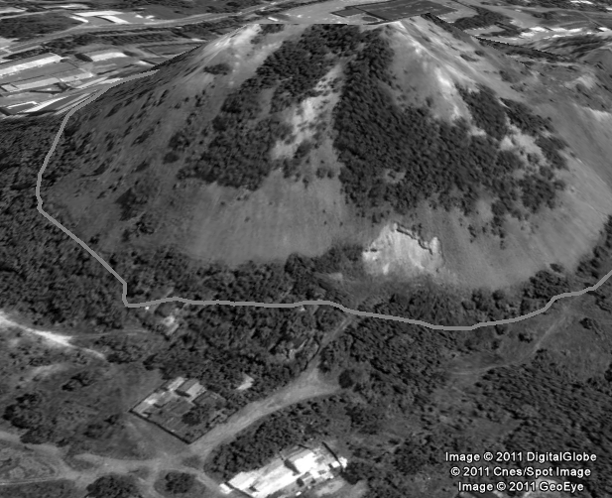
2а
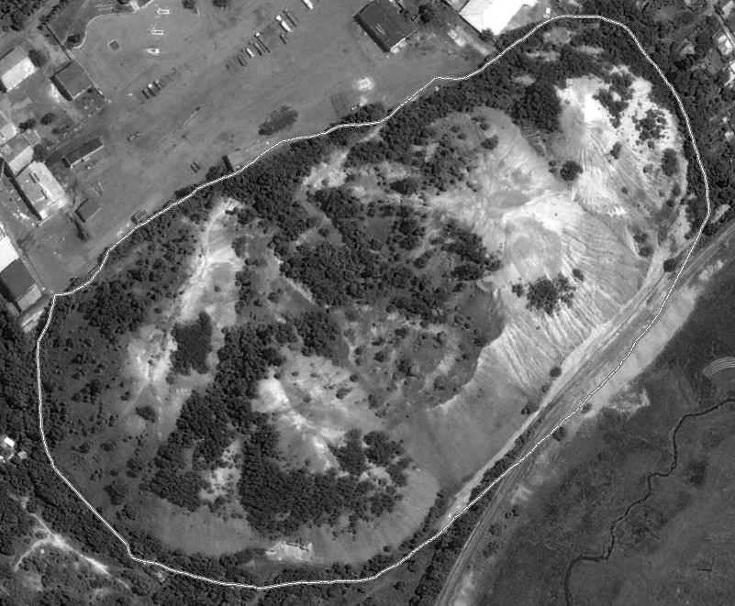
2б
Рис.2 Полигон границ террикона

Средствами KML получено и сохранено описание террикона(фрагмент KML-файла показан на рис.3).
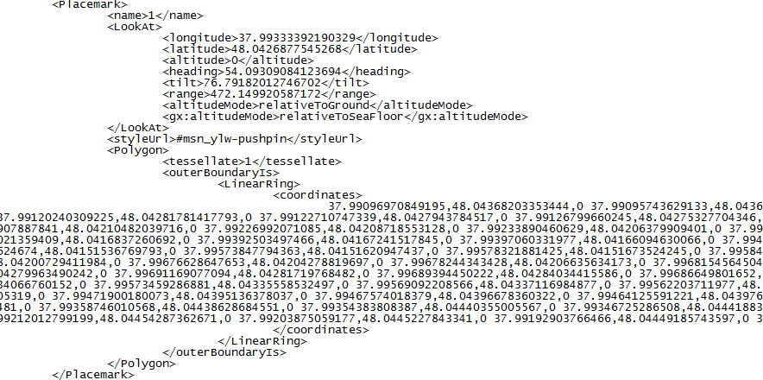
Рис.3 Фрагмент KML-документа

В KML-файле тег Placemark обозначает метку объекта на карте. Тэг LookAt располагает точку просмотра относительно объекта исследования. С LookAt сязаны следующие элементы:
- longitude – долгота точки, на которую обращена камера;
- latitude – широта упомянутой точки;
- altitude – расстояние от поверхности земли, интерпретируемое согласно режиму высоты LookAt;
- heading – направление (север, юг, восток, запад) в градусах;
- tilt – угол между направлением положения LookAt и перпендикуляром к поверхности земли;
- range – расстояние в метрах от точки, определенной элементами longitude, latitude и altitude, до положения элемента LookAt.;
- altitudeMode – определяет, каким образом интерпретируется элемент altitude, указанное для точки LookAt: на поверхности земли, как значение в метрах от поверхности земли или как значение в метрах от уровня моря;
- gx:altitudeMode – позволяет отсчитывать высоты от уровня моря.
Каждая точка основания террикона показана в массиве coordinates тэга polygon тремя цифрами, где первая цифра означает долготу точки, вторая – широту, а третья – значение высоты в метрах над уровнем земли. [2] Тройки координат точек отделяются друг от друга в массиве coordinates пробелами.
Аналогично регистрации массива точек, описывающего основание террикона,тем же способом возможно получить массивы точек, соответствующие его плоским сечениям по другим высотам. Имея сечения террикона и зная расстояние между сечениями, можно выполнить построение трехмерной модели, выбирая способ и параметры построения в зависимости от требуемой точности. Следует отметить, что при построении такой модели террикона необходимо решить следующие задачи:
- Выбрать количество сечений террикона.
- Выполнить сглаживание каждого из сечений.
- Выбрать способ аппроксимации поверхности террикона по сечениям.
В литературе описано достаточно большое количество алгоритмов и разработано программных средств для построения объемных моделей релефа(ArcGIS, CAD RELIEF,ArcView), однако они требуют ручной подстройки десятков параметров отрисовки модели, что является причиной роста ошибки построения.
В Google Earth присутствуют качественные изображения не всех участков рельефа, потому неизбежно возникает задача обработки изображений второго класса качества. Очевидно, что для достижения однозначности и максимальной точности построения трехмерной модели требуется сочетание нескольких подходов, например, учитывающих характеристики распределения интенсивностей цвета и пространственные параметры.
Предлагается следующий вариант решения задачи построения трехмерной модели в виде алгоритма последовательных действий:
- Сегментация цветового пространства террикона (например, по текстуре).
Пусть изображение можно разделить на множество x сегментов x_{i}, где i=1..N, а N – количество сегментов. Каждый сегмент xi описывается набором признаков х_{i1}, х_{i2}, ..., х_{in}.
Существует множество Y классов Y_{j}, где j=1..M, M – количество классов. Класс, которому принадлежит сегмент x_{i}, обозначим как Y_{j}. Тогда по формуле Байеса оценку распределения можно записать в виде:

(1)

где являются характеристиками правдоподобия, а – априорными распределениями. Целью сегментации в таком случае является максимизация совместной вероятности , представляющая наилучший вариант разбивки пиксельного пространства на сегменты[3].
- Вычисление набора монокулярных признаков полученных сегментов. На этом этапе для каждого сегмента определяются статистические особенности текстуры, формы и положения – например, средняя интенсивность, выявление пятен и различных видов границ и т.д.
Для получения набора монокулярных признаков возможно использование различных фильтров, которые обладают простотой и довольно высоким быстродействием. [3]
При восстановлении пространственной модели одновременно приходится учитывать и относительную взаимосвязь различных сегментов изображения, что приводит к более качественным результатам, чем если ограничиться только локальными особенностями. Для учета взаимозависимости сегментов можно применить условное случайное поле унарных и парных потенциалов. Для заданного сегмента x_{i} унарным потенциалом метки класса Y_{j} будет значение . В данном случае минимизация суммы потенциалов максимизирует произведение вероятностей.
Бинарный потенциал определяется как
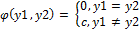 | (2)

где с представляет собой коэффициент гладкости результата сегментации.[4]
В работе [4] также описан парный потенциал, имеющий вид

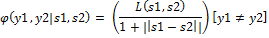 | (3)

где является нормой разности цветовой интенсивности для пары сегментов, а представляет длину общей границы между сегментами.
- Получение позиции в трехмерном пространстве каждого сегмента относительно точки, из которой производилась съемка.
В статье [3] описан следующий метод определения расстояния(рис.4).
Трехмерное расположение сегмента будет определяться плоскостью, заданной параметрами α, принадлежащими R³. Для любой точки q, принадлежащей плоскости, выполняется равенство .

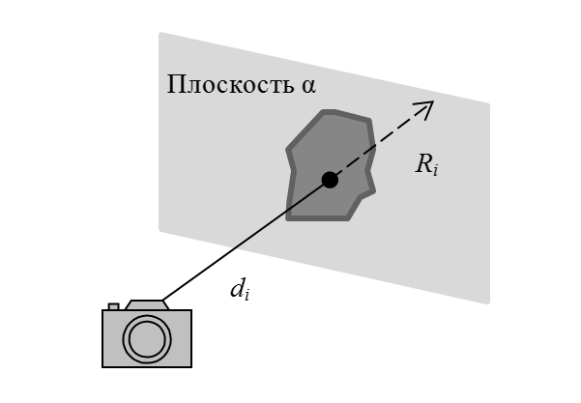
Рис.4 Определение расположения сегмента в пространстве

Если дан луч R_{i}, соединяющий точку наблюдения с произвольным пикселем i на изображении, принадлежащим плоскости α, то расстояние от точки наблюдения до этого пикселя i находится по формуле:
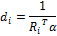 | (4)
Таким же образом будет определяться расстояние до сегмента.
На данном этапе обработки актуален учет свойств копланарности и коллинеарности сегментов. Копланарность подразумевает, что соседние сегменты, обладающие схожими монокулярными особенностями и не имеющие ярко выраженных границ между ними, вероятно лежат в одной и той же плоскости. Коллинеарность предполагает, что длинные прямые линии будут длинными прямыми линиями и в трехмерном пространстве.
- «Натягивание» текстуры изображения на полученную уточненную трехмерную модель.
Результатом выполнения алгоритма является трехмерная модель террикона, пригодная для дальнейшего тематического анализа.

Выводы. В работе проанализированы имеющиеся в свободном доступе спутниковые снимки из базы данных Google Earth, а также средства обработки этих снимков, при помощи которых получены исходные данные для задачи построения трехмерных моделей терриконов. Рассмотрены возможности средств языка KML при извлечении исходных данных, показан порядок извлечения. Для двух классов снимков разработаны варианты построения трехмерных моделей терриконов. Для первого класса изображений, позволяющего получить информацию как о цветовых, так и пространственных характеристиках терриконов, необходимо получить сглаженные сечения терриконов и восстановить по ним поверхность террикона методами аппроксимации. Для второго класса изображения, предоставляющего данные только о цветовом распределении пикселей текстуры террикона, предлагается обобщенный алгоритм построения трехмерной модели, использующий цветовые параметры для восстановления пространственных.

Список литературы:

- Экологический сайт Донецка. Способ доступа: http://donmaps.org.ua/
- Официальный сайт Google Earth. Способ доступа: http://www.google.com/earth/index.html
- Ashutosh Saxena, Min Sun and Andrew Y. Ng. Make3D: Learning 3D Scene Structure from a Single Still Image. Способ доступа: http://ai.stanford.edu/~asaxena/reconstruction3d/saxena_make3d _learning3dstructure.pdf
- Brian Fulkerson, Andrea Vedaldi, Stefano Soatto. Class Segmentation and Object Localization with Superpixel Neighborhoods. Способ доступа: http://www.vlfeat.org/~vedaldi/assets/pubs/ fulkerson09class.pdf

